Лекция 13
Общая характеристика деформаций.
Показатели деформации сооружений

14.1 Виды деформаций сооружений

Cооружения в целом и их отдельные элементы испытывают различного вида деформации вследствие разных причин (рисунок 1).

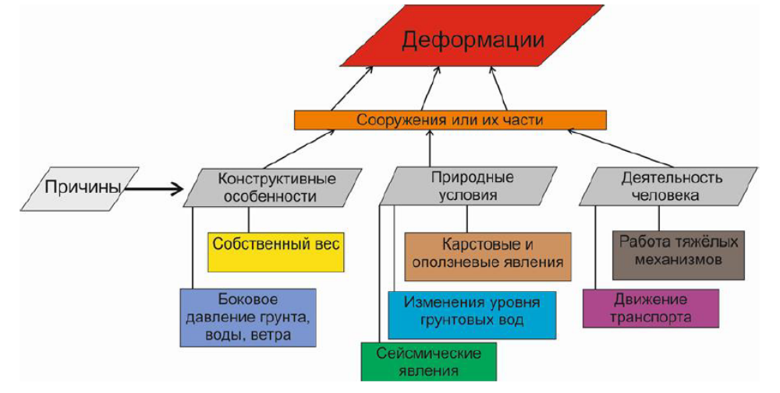

Рисунок 1. Причины деформаций сооружений

В общем случае под термином деформация понимают изменение формы объекта наблюдений. В геодезической же практике принято рассматривать деформацию как изменение положения объекта относительно какого-либо первоначального положения.
Выделяют следующие виды деформаций:
- вертикальные перемещения (осадки, просадки, подъемы);
- горизонтальные перемещения (сдвиги);
- крены.
Осадка - смещение сооружения в вертикальной плоскости; просадка - быстро протекающая осадка сооружения при коренном изменении структуры пористых и рыхлых грунтов; сдвиг - смещение сооружения в горизонтальной плоскости; крен - неравномерная осадка сооружения.
Для определения деформаций сначала фиксируют точки в характерных местах сооружения. Далее определяют изменение пространственного положения зафиксированных точек за выбранный промежуток времени относительно начального положения объекта.

14.2 Параметры оценки деформаций

Деформация сооружений характеризуется параметрами, показанными на рисунке 2.



Рисунок 2. Параметры оценки деформаций сооружений

Абсолютной или полной осадкой S определённого фундамента или строительного блока называют разность абсолютных высот (отметок) начального и текущего цикла наблюдений, определённых относительно исходной точки:

s = H_{НАЧ} – H_{ТЕК}. (1)

Средняя осадка s_{СР} всего сооружения или отдельных его частей вычисляется как среднее арифметическое из суммы осадок всех n его точек, т.е.

$s_{СР}=\sum_{1}^{n}{\frac{s}{n}}$. (2)

Одновременно со средней осадкой для полноты общей характеристики указывают наибольшую s_{НАИБ} и наименьшую s_{НАИМ} осадки точек сооружений.
Неравномерность осадки (относительный крен) может быть определена по разности осадок Δ𝑠 каких-либо двух точек 1 и 2, т.е.

Δ𝑆_{1, 2} = 𝑠₂ − 𝑠₁. (3)

Крен или наклон сооружения определяют как разность осадок двух точек, расположенных на противоположных краях сооружения, или его частей вдоль выбранной оси. Наклон в направлении продольной оси называют завалом, а в направлении поперечной оси – перекосом. Величина крена, отнесённая к расстоянию l между двумя точками 1 и 2, называется относительным креном К, который вычисляется по формуле:

$К=\frac{s_{2}-s_{1}}{l}$ . (4)

Горизонтальное смещение q отдельной точки сооружения характеризуется разностью е` координат хтек, утек и хнач, унач, полученных в текущем и начальном циклах наблюдений. Положение осей координат, как правило, совпадает с главными осями сооружения. Вычисляют смещения в общем случае по формулам:

q_{х} = х_{ТЕК} – х_{НАЧ}; q_{у} = у_{ТЕК} – у_{НАЧ}. (5)

Аналогично можно вычислить смещения между предыдущим и последующим циклами наблюдений. Горизонтальные смещения определяют и по одной из осей координат.
Угол закручивания сооружения. Кручение относительно вертикальной оси характерно в основном для сооружений башенного типа. Оно определяется как изменение углового положения радиуса фиксированной точки, проведенного из центра исследуемого горизонтального сечения.
Относительным прогибом фундамента называют отношение стрелы прогиба фундамента к длине однозначно изгибаемого участка сооружения L:

𝑓𝐿=2𝑠2−(𝑠1−𝑠3)2𝐿=2𝑠2−𝑠1−𝑠32𝐿, (6)

где s₁ и s₃ – осадки концов рассматриваемого участка сооружения;
s₂ – наибольшая осадка на том же участке.
Средняя скорость деформации, среднемесячная, среднегодовая. Изменение величины деформации за выбранный интервал времени характеризуется средней скоростью деформации 𝜐ср. Так, например, средняя скорость осадки исследуемой точки за промежуток времени t между двумя циклами i и j измерений будет равна

𝜐ср = (𝑆𝑗−𝑆𝑖)𝑡. (7)

Различают среднемесячную скорость, когда t выражается числом месяцев, и среднегодовую, когда t – число лет и т.д.

13.1Осадка сооружений

Абсолютная осадка Si отдельной марки будет Si = Hi – H₁, где Hi и H₁ - отметки марки в i-ом и первом циклах. При равноточных определениях отметок марки СКО осадки равна ms = mH√2, где mH - средняя квадратическая ошибка определения отметки осадочной марки. Приравняем минимальные величины осадок марок к tms, т.е., Smin = tms= tmH√2 , отсюда найдём в общем виде:
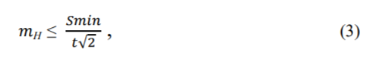
следовательно, для получения с заданной вероятностью данных об осадках сооружений необходимо, чтобы средняя квадратическая ошибка определения отметок осадочных марок не превышала 1/t√2 минимальной величины осадок. Для сооружений, как известно, наиболее опасны неравномерные осадки. Так, если S₁ = H₁ – H₂ – осадка одной марки, а S₂ = H₁' – H₂' – осадка другой (за одинаковый период времени), то неравномерность осадок S₁ – S₂ = ∆. Средняя квадратическая ошибка ∆m определения неравномерности осадок при равноточном определении отметок осадочных марок равна 2$m_{H}$. Приравняем ∆min = tm∆ и найдём:

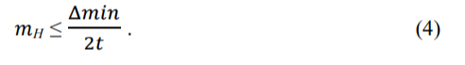
Таким образом, для получения с заданной вероятностью данных о неравномерности осадок необходимо, чтобы средняя квадратическая ошибка определения отметок осадочных марок не превышала 1/2t минимальной величины неравномерности.
Формулы (3, 4) выведены исходя из предположения, что между средней квадратической ошибкой определения отметок осадочных марок и величинами осадок и деформаций не существует прямолинейной корреляционной связи (коэффициент корреляции равен нулю).
Так, на ТЭЦ Горьковского автозавода были выполнены две программы наблюдений за осадками зданий и сооружений. Наблюдения производились с помощью нивелира Koni-007 и прецизионной трёхметровой штриховой рейки с инварной полосой. Каждое превышение определялось при двух горизонтах инструмента с отсчитыванием по обеим шкалам рейки. Расстояния от инструмента до рейки не превышали 30 м.
В результате было получено 334 разности двойных измерений, представляющих собой разности превышений, вычисленных при двух горизонтах инструмента. Значения этих разностей находились в пределах от 0,00 мм до ±0,70 мм. В свою очередь величины превышений колебались от 1,3 мм до 1852 мм. По этим данным можно установить, существует ли прямолинейная корреляционная связь между значениями разностей di двойных измерений и величинами превышений.
Проверка наличия остаточного влияния систематических ошибок во всех разностях показала:


Критерий допустимости остаточной систематической ошибки 0,25*64,57 = 16,14 мм. Поскольку 16,14 мм >> 0,69 мм, то остаточным влиянием можно пренебречь.
Все превышения были расположены в один ряд по мере их возрастания и разбиты на 17 групп с количеством превышений (а соответственно и количество разностей) в отдельных группах от 18 до 25, причём каждая группа охватывала определённый интервал превышений. В каждой группе аналогично изложенному выше, была выполнена проверка наличия остаточного влияния систематических ошибок. Во всех группах наблюдалось неравенство 0,25[|d|] >> |[d]|, что позволяет при оценке точности пренебречь систематическим влиянием.
Для каждой группы была подсчитана средняя квадратическая ошибка разности, значения которой оказались в пределах от 0,18 мм до 0,33 мм. Вычисленный коэффициент корреляции оказался равным + 0,09. Такая величина коэффициента корреляции говорит о том, что между значениями разностей двойных измерений превышений и величинами этих превышений отсутствует прямолинейная корреляционная связь. На основании этого можно сделать вывод, что в формулах (3, 4) и приведенных ниже формулах (5 – 8) коэффициент корреляции может быть принят равным нулю.

13.2 Скорость протекания осадки

Известно, что за строительный период протекает около 50% осадки сооружений на глинистых грунтах и 80% на песчаных грунтах. Причём заметных деформаций сооружения не будет, если скорость изменения напряжений в элементах его конструкций равна или больше скорости развития осадки фундамента. Поэтому правильное представление о состоянии сооружения можно получить, зная скорость развития осадки его фундамента во времени.
Скорость осадки вычисляют по формуле V= Sср/Т , где Sср – средняя осадка сооружения за период наблюдения Т . Если V = 1–2 мм/год, то считают, что положение сооружения стабилизировалось.
Приняв Т безошибочным, найдём среднюю квадратическую ошибку определения скорости осадки mV = mS/T. Приравняем Vmin = tmV , тогда с учётом, что ms= mH √2 , получим:

следовательно, для получения с заданной вероятностью данных о скорости протекания осадки сооружения необходимо, чтобы средняя квадратическая ошибка определения отметок осадочных марок не превышала T/t$\sqrt{2}$ минимальной величины этой скорости.

13.3 Крен сооружения

Крен возникает от неравномерности осадок фундамента, в результате чего сооружение наклоняется в одну сторону. Он характеризуется величиной К относительного крена К = ∆/L , где ∆ – разность осадок крайних марок по оси сооружения, L – расстояние между этими марками.
Средняя квадратическая ошибка определения величины относительного крена при условии, что L измерено безошибочно, равна mK = m∆/L . Приравняв Кmin = tmК , получим m∆ = LКmin/t , но поскольку m∆ = 2mH , следовательно:
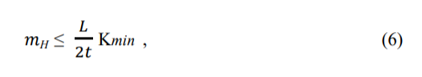
Таким образом, для получения с заданной вероятностью данных о крене сооружения необходимо, чтобы средняя квадратическая ошибка определения осадочных марок не превышала t/2t минимальной величины крена.
Считается, что если величина крена не превышает 0,001, то прочность и устойчивость несущих конструкций абсолютно жестких и относительно жестких типов сооружений не нарушается и они эксплуатируются нормально. Примем Kmin = 0,001, тогда при L = 5 м и = 2 (чему соответствует вероятность 0,95) получим необходимую точность определения отметок осадочных марок $m_{H}$ = 1,25 мм.
13.4 Прогиб (перегиб) сооружения

Он возникает в результате неравномерности осадок фундамента, отчего сооружение изгибается выпуклостью вниз или вверх. Этот изгиб характеризуется величиной f относительного прогиба (перегиба) $f=\frac{2S_{2}-(S_{1}+S_{3})}{2L}$, где S1 и S3 – осадки крайних марок рассматриваемого участка прямой линии; S2 – осадка средней марки участка; L – расстояние между крайними марками. Если осадки марок определены равноточно, а расстояние между ними измерено безошибочно, то средняя квадратическая ошибка прогиба (перегиба) сооружения $m_{f}$ будет равна$m_{f}=$ $\frac{ms}{L}$ $\sqrt{\frac{3}{2}}$. Приравняем f min = t$m_{f}$ , тогда учётом, что ms= $m_{H}$ $\sqrt{2}$, получим:
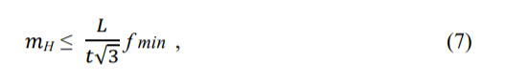
следовательно, для получения с заданной вероятностью данных о прогибе (перегибе) сооружений необходимо, чтобы средняя квадратическая ошибка определения отметок осадочных марок не превышала L/t$\sqrt{3}$ минимальной величины прогиба (перегиба).
Принято считать, что период стабилизации положения крупных гражданских и промышленных сооружений наступает, когда скорость их осадки не превышает 1–2 мм/год. Чтобы с вероятностью, например, 0,95 (t = 2,0) судить о наступлении такого периода, следует отметки осадочных марок определять со средней квадратической ошибкой 0,35 – 0,70 мм (при наблюдениях не чаще одного раза в год).

13.5 Модуль деформации

Он играет важную роль при расчёте осадок фундаментов сооружений. Числовые значения его определяются в основном путём компрессионных испытаний образцов грунта. При этом возможны большие погрешности при определении модуля, вследствие чего рассчитанные осадки в 1,5–2 раза, а в отдельных случаях и более, превышают фактические. Целесообразно действительные модули деформации грунтов уточнять на основе фактических замеров осадок сооружений. Такое уточнение можно производить следующим образом.
Предположим, что осадка в расчётном методе есть функция от модуля Е деформации, размеров сооружения в плане а и b, величины нагрузки р на основание, то есть S = F1(E, а , b, р) . В свою очередь можно представить E = $F_{2}$ (S, а , b, р). Если принять значения а , b и р безошибочными, то средняя квадратическая ошибка $m_{e}$ определения модуля деформации будет $m_{e}$ = $\frac{∂F2}{∂S}m_{s}$. При $m_{s}$ = $m_{H}$ √2 следует, что:
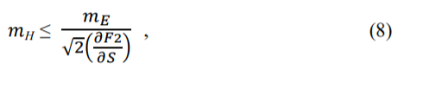
то есть можно установить, с какой точностью следует определять отметки осадочных марок, чтобы ошибка определения Е по этим данным не превысила заданной величины $m_{E}$ .
В таблице 1 приведены соотношения между средней квадратической ошибкой определения отметок осадочных марок и наименьшими значениями осадок и деформаций сооружений.
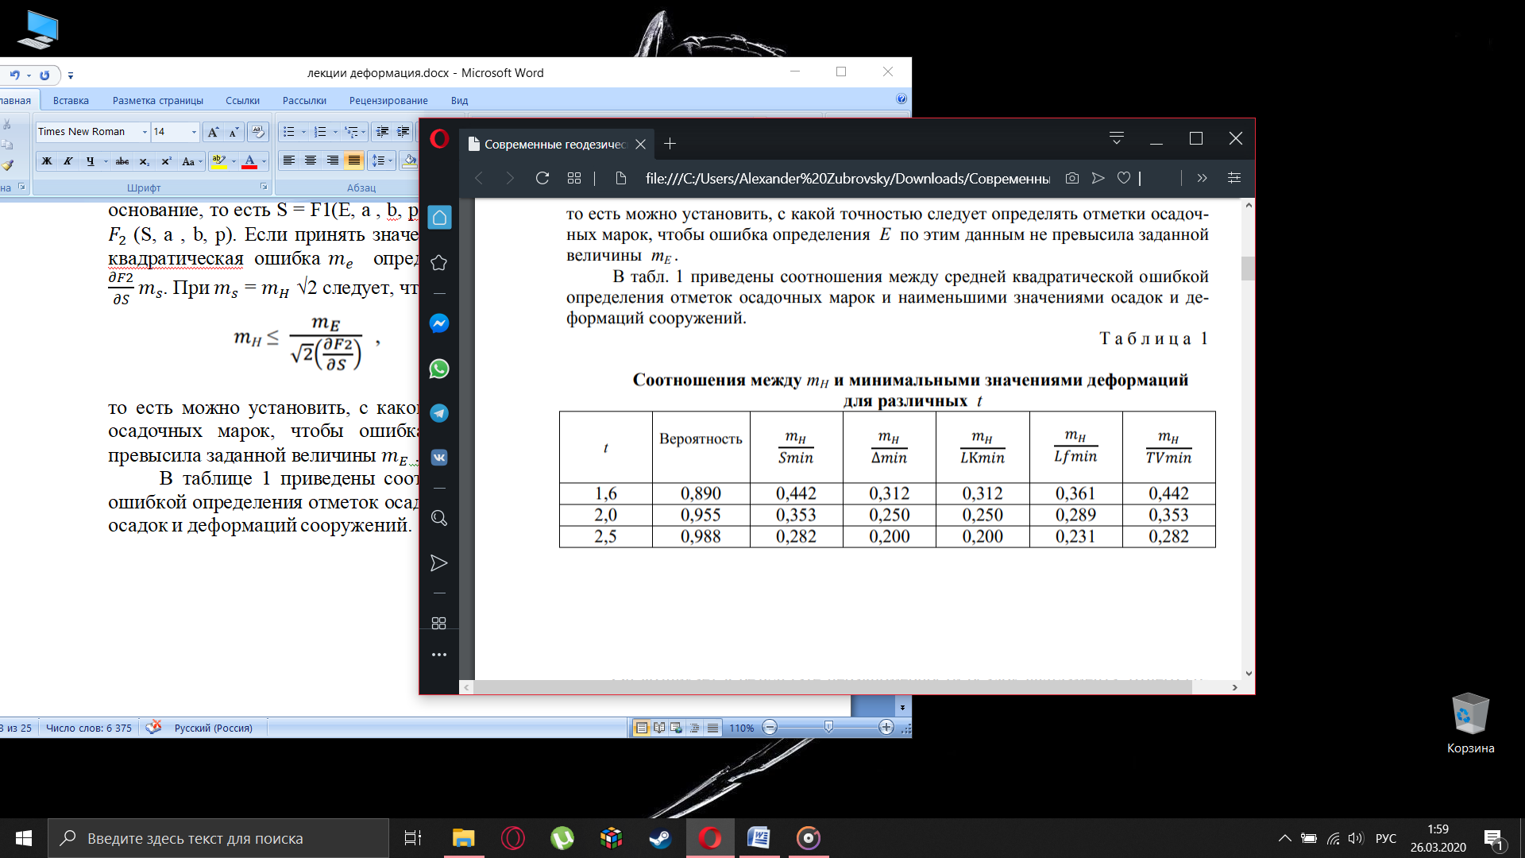
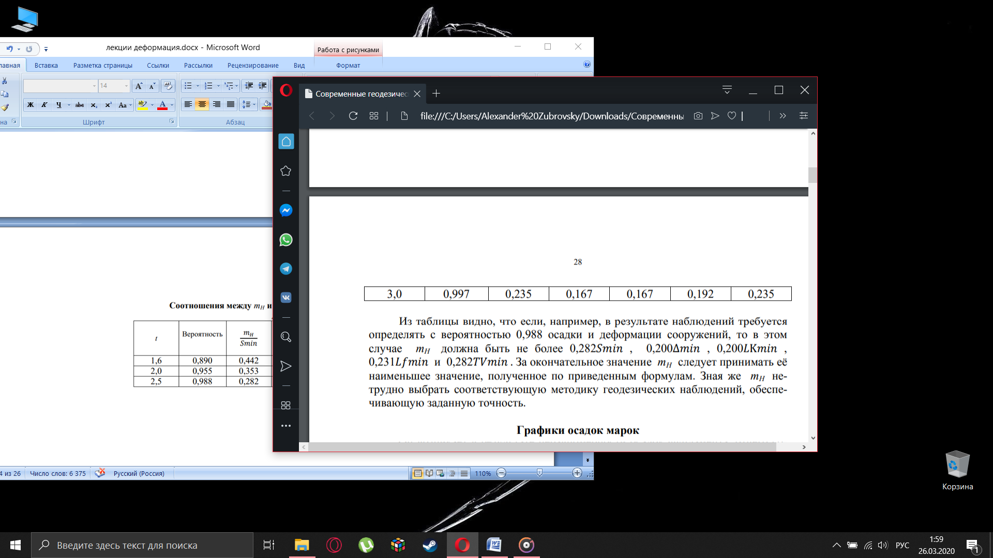

Из таблицы видно, что если, например, в результате наблюдений требуется определять с вероятностью 0,988 осадки и деформации сооружений, то в этом случае $m_{H}$ должна быть не более 0,282Smin, 0,200Δmin, 0,200LKmin, 0,231Lfmin и 0,282TVmin. За окончательное значение mH следует принимать её наименьшее значение, полученное по приведенным формулам. Зная же $m_{H}$ нетрудно выбрать соответствующую методику геодезических наблюдений, обеспечивающую заданную точность.

13.6 Графики осадок марок

Их строят по результатам наблюдений в каждом цикле (рисунок 1). По этим графикам можно судить, например, о примерном времени стабилизации сооружения.
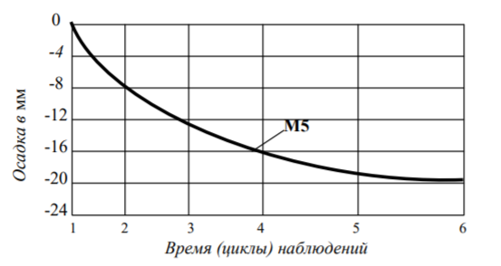

Рисунок 1. График осадок марки М5 во времени

